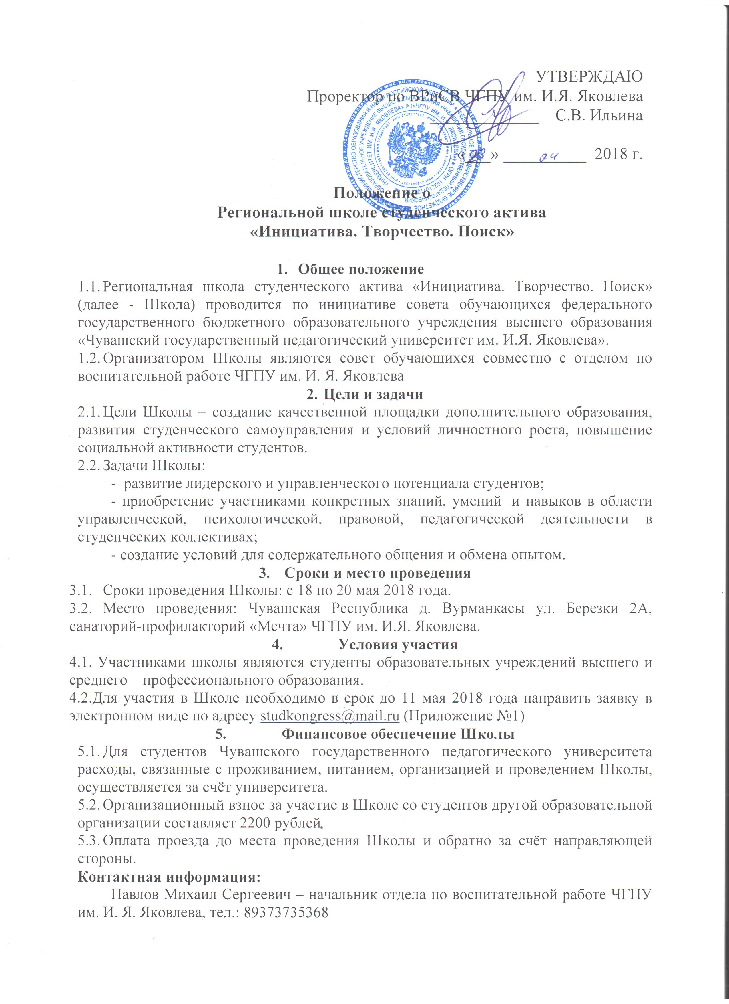
Приложение № 1
к Положению о
региональной школе студенческого актива
«Инициатива. Творчество. Поиск»

Заявка на участие в Региональной школе студенческого актива
«Инициатива. Творчество. Поиск»

Наименование учебного заведения ________________________________
________________________________________________________________

Ф.И.О. | Дата рождения | Контактная информация (телефон, е-mail,) | Занимаемая должность | Интересующие вас темы ССУ

Напишите, какой мастер-класс вы сможете провести на Школе (по желанию): ____________________________________________________________________

Необходимый материал для вашего мастер-класса (пример: проектор, экран, флипчарт и т.п.): _____________________________________________________

Приложение № 1
к Положению о
региональной школе студенческого актива
«Инициатива. Творчество. Поиск»

Заявка на участие в Региональной школе студенческого актива
«Инициатива. Творчество. Поиск»

Наименование учебного заведения ________________________________
________________________________________________________________

Ф.И.О. | Дата рождения | Контактная информация (телефон, е-mail,) | Занимаемая должность | Интересующие вас темы ССУ

Напишите, какой мастер-класс вы сможете провести на Школе (по желанию): ____________________________________________________________________

Необходимый материал для вашего мастер-класса (пример: проектор, экран, флипчарт и т.п.): _____________________________________________________

